2019春《信息技术应用》导学方案
第一步：先打开国家开放大学学习平台，点击学生登录。
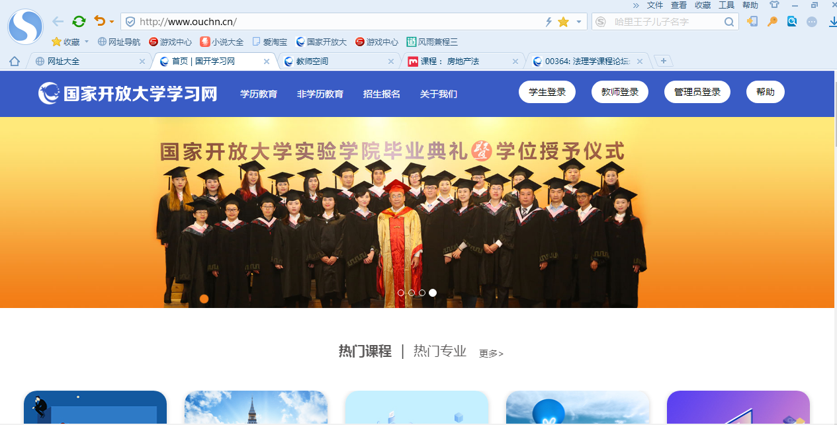
第二步：请输入用户名（学号），密码（出生年月日八位）
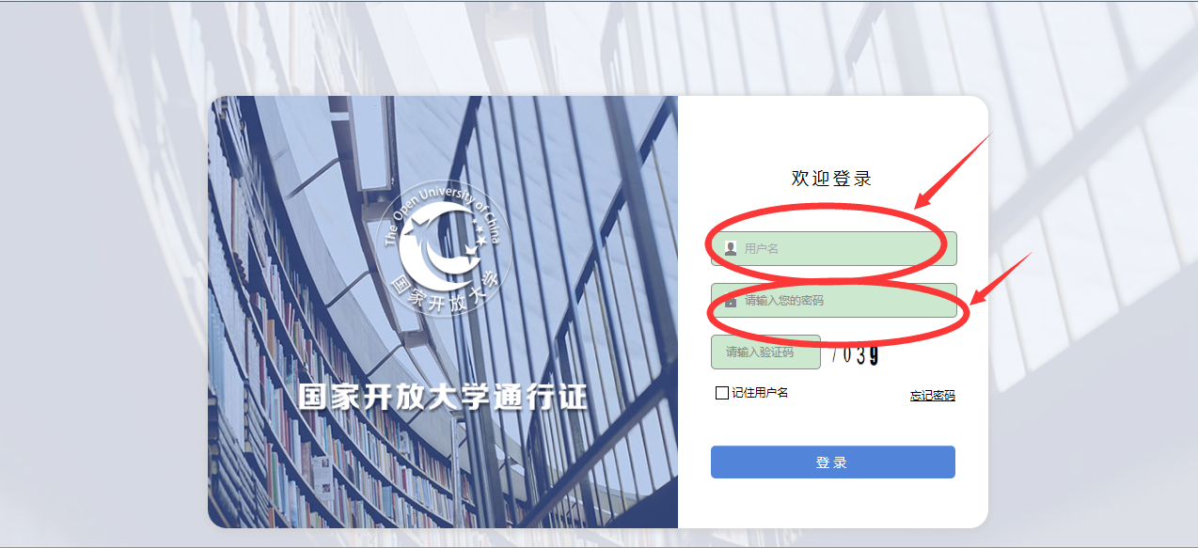
第三步：到课程学习中选择《信息技术应用》点击进入。
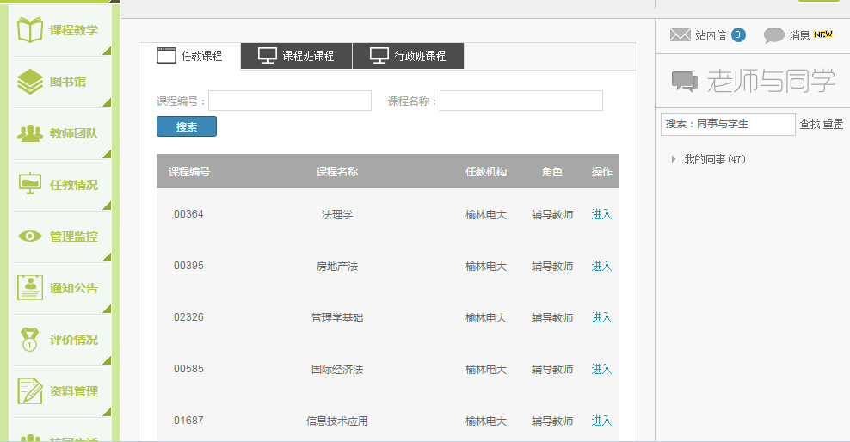
第四步：进入到课程学习主页
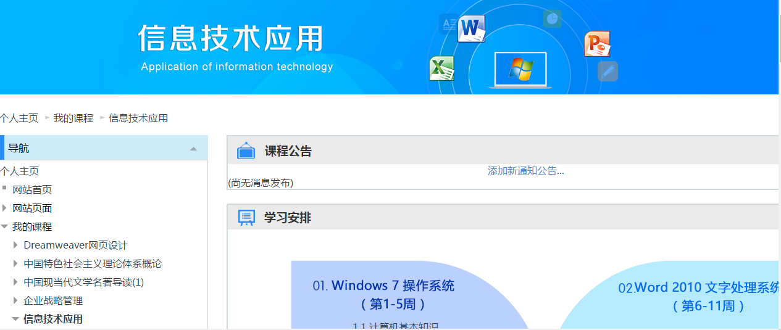
第五步：点击这里查看学习安排。
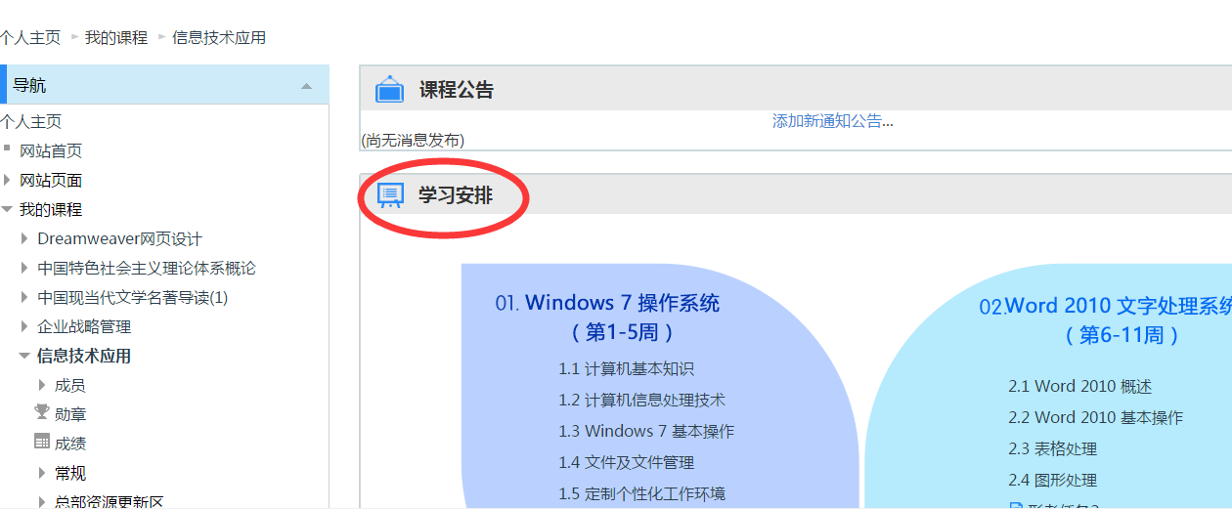
第六步：在这里完成作业
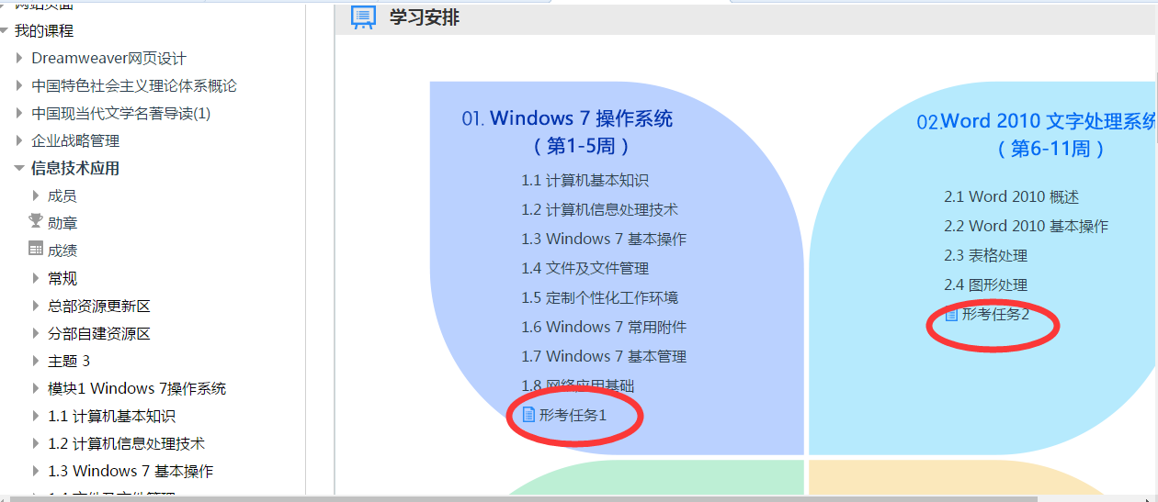
第七步：点击这里开始做作业
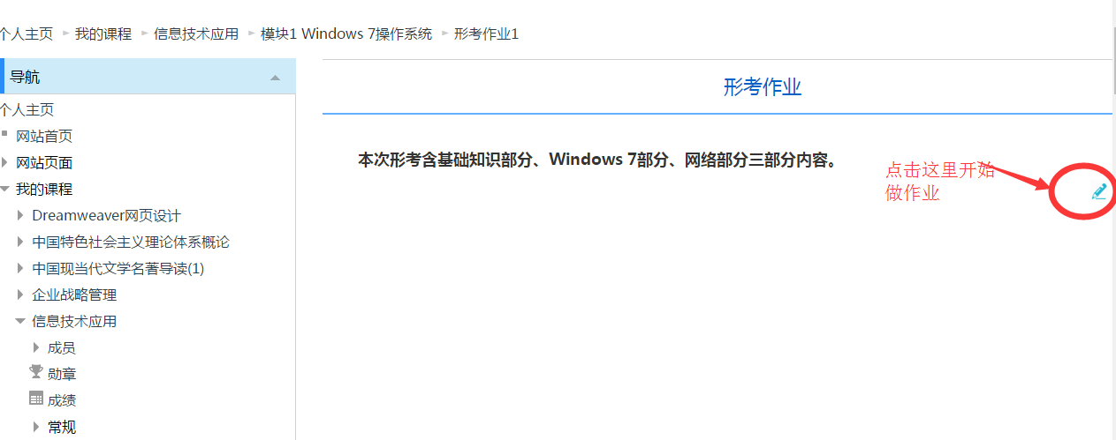
第八步：现在开始答题，按提示结束答题，提交所有答案并结束
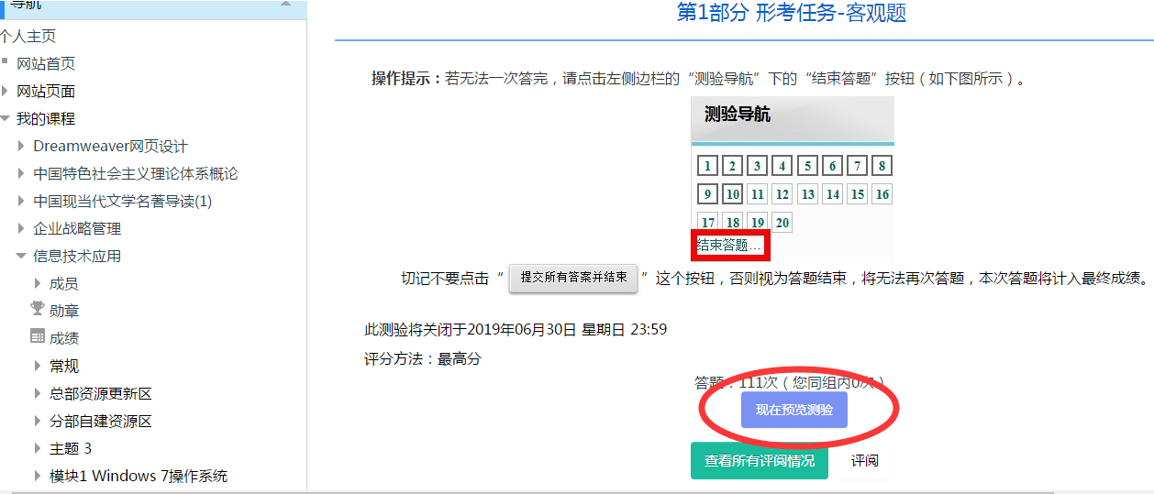
第九步：最后一定要记住提交所有答案并结束
第十步；依次完成三次作业，发贴十个以上，完成学习任务。

